

Flappy bird game

کاراگاه کامپیوتر



مازیار کلاگر

140214055097

یکشنبه ساعت 10 تا 12

بازی Flappy bird یک بازی سرگرم‌کننده است که من آن را با استفاده از زبان # Cو برنامه Visual Studio طراحی طراحی کرده ام، این بازی شامل چالش‌های جذاب و سرگرم کننده‌ای است مانند سرعت آن و برخورد به موانع. در این بازی، شما می‌توانید با کلیک کردن روی دکمه space پرنده را به بالا پرانده و از موانع عبور کنید.

ویژگی‌های اصلی این بازی عبارتند از:

طراحی ساده و جذاب

کد بسیار کم و قابل فهم

تصویر دمو از محیط بازی :

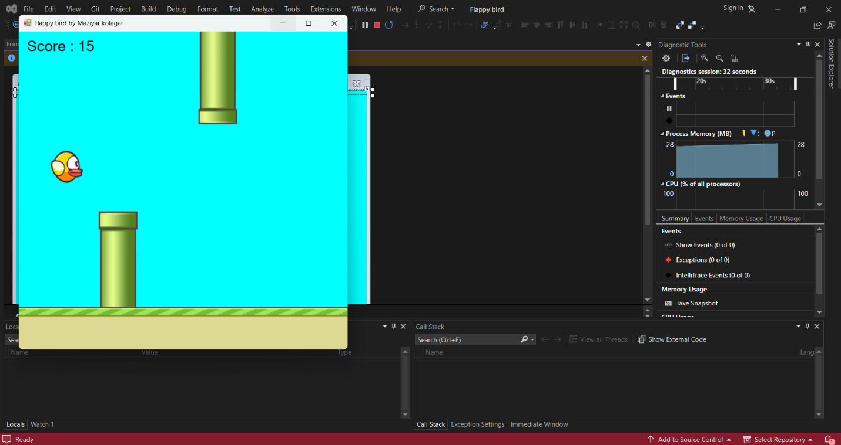

تصویر دمو از بخشی از کد بازی :

